Integrantes:

Legajo: 71939 Apellido y Nombre: Frattin, Juan

Legajo: 72408 Apellido y Nombre: Grober, Luciana

Legajo: 71940 Apellido y Nombre: Marin, Agustin

Legajo: 71933 Apellido y Nombre: Ulbrich , Danilo

### Razón Social de la Empresa: DENTAL MATTOS

**Ramo o actividad:** Consultorio Odontológico

**Objetivo del sistema:** El objetivo del sistemas es brindar información al consultorio odontológico DENTAL MATTOS gestionando los usuarios, pacientes, las prestaciones que se pueden realizar, los historiales médicos de los pacientes con sus respectivos odontogramas, historiales de consultas por particular que se realizan brindados por un determinando odontólogo, definiendo elemento, cara y arreglo que se realizó determinando un precio para cada uno de ellos.

**Alcances:** Gestionar perfiles

Gestionar historiales de pacientes

Administar odontólogos

Administrar pacientes

Administrar Prestaciones

Docente: Romero, Maria Soledad JTP: Figueroa, Rodolfo Alfredo

**Grupo Nro:_______ Curso: 3k1 Año: 2018**

# Descripción de la situación actual de la Empresa

La empresa actualmente, no cuenta con un sistema informático, sus transacciones las realiza manualmente en fichas de control por cada uno de sus pacientes, registrando algunos datos personales (nombre, apellido, edad, domicilio, teléfono), datos del prestador (nombre, matricula) y los arreglos donde ha brindado un servicio.

Para cada consulta se registra una fecha, un código de consulta (determinado por el colegio de odontólogos), pieza dental, caras, descripción, importe.

__________________________________________________________

__________________________________________________________

__________________________________________________________

__________________________________________________________

__________________________________________________________

__________________________________________________________

__________________________________________________________

__________________________________________________________

__________________________________________________________

__________________________________________________________

__________________________________________________________

__________________________________________________________

__________________________________________________________

# Descripción de la solución propuesta

La propuesta consta de un sistema informático que le permitirá llevar el historial de cada uno de sus pacientes.

En el cual los odontólogo se identifican con su matrícula nacional que no se repite donde podrá ingresar al mismo a partir de un login.

Los pacientes también serán identificados por su número de documento.

De los pacientes es necesario mantener: nombre, apellido tipo y número de documento, teléfono, domicilio, fecha de nacimiento y Obra social.

Una vez ingresado al sistema el usuario podrá dar de alta a un cliente, dar de baja, modificar sus datos, consultar.

El odontólogo con este sistema tendrá el registro de la historia clínica con todos los datos del paciente que esta requiere (historial médico, examen dental, ordinograma, arreglos realizados, etc) con la facilidad de consultarlo y modificarlo en el momento que lo desee.

__________________________________________________________

__________________________________________________________

__________________________________________________________

__________________________________________________________

__________________________________________________________

__________________________________________________________

__________________________________________________________

__________________________________________________________

__________________________________________________________

__________________________________________________________

__________________________________________________________

__________________________________________________________

__________________________________________________________

|  |
| --- |
|  |

DBMS a utilizar: SQL

# Normalización propuesta

USUARIOS

PKid_Usuario

password

nroMatricula

Nombre_Usuario

tipoDocumentoFK

PKNroDocumento

Teléfono

email

idPerfil FK

PACIENTES

PKId_paciente

PKNroDocumnto

TipoDocumentoFK

Nombre

Apellido

FechaNac

Domicilio

Teléfono

Obra Social

TIPO_DOCUMENTO

PK Cod_Tipo

Nombre

Descripción

PRESTACIONES

PK idPrestacion

codPrestacion

Nombre

Descripción

DETALLE DE HISTORIAL

PKid_DetalleHistorial

PKId_HistorialFK

idPrestacion FK

idElemento FK

id_Cara FK

Descripción

Importe

HISTORIAL_MED

PKid_Historial

DocPaciente FK

Nromatricula FK

FechaInicio

ImporteTotal

Observacion

CodOdontogramaFK

CARAS

PK idCara

Nombre

ODONTOGRAMA

PK CodOdontrograma

Descripcon

ARREGLO

PKid_Arreglo

CodOdontrogramaFK

idCaraFK

idElementoFK

ELEMENTOS

PK idElemento

codElemento

Nombre

Descripción

PERFILES

PK idPerfil

nombrePerfil

# Menú

**Altas/Bajas/Modificaciones/Consultas:** Aplica a las tablas odontólogo, paciente, prestacion

**Cargas y/o Procesos:** Aplica a las tablas Historial, Detalle Historial

**Listados/Reportes:**

Cantidad de arreglos por odontólogo.

Prestaciones por cliente

Usuarios por perfil

Pacientes por odontologo

**Estadísticas:**

Prestaciones realizadas en un determinado tiempo.

Ingresos por prestación.

Aportes por odontólogos.

|  |  |
| --- | --- |
| **U.C. id** | **Descripción** |
| 1 | Ingresar al sistema (login) |
| 2 | Registrar historial medico |
| 3 | Alta paciente |
| 4 | Baja paciente |
| 5 | Consultar Paciente |
| 6 | Modificación paciente |
| 7 | Alta odontólogo |
| 8 | Baja odontólogo |
| 9 | Modificación odontólogo |
| 10 | Consultar Odontologo |
| 11 | Consultar historial |
| 12 | Registrar pieza dental |
| 13 | Registrar cara |
| 14 | Registrar odontograma |
| 15 | Modificar odontograma |
| 16 | Eliminar odontograma |
| 17 | Registrar detalle de historial |
| 18 | Registrar usuario |
| 19 | Modificar usuario |
| 20 | Eliminar usuario |
| 21 | Generar y emitir Informes |
|  |  |
|  |  |
|  |  |
|  |  |
|  |  |
|  |  |
|  |  |

|  |  |  |
| --- | --- | --- |
| UC id:1 | Descripción | Tipo |
| Objetivo: registrar usuario y contraseña para ingresar al sistema | | |
| UC id:2 | Descripción | Tipo |
| Objetivo: registrar los datos del historial necesarios | | |
| UC id:3 | Descripción | Tipo |
| Objetivo: agregar paciente al sistema con sus respectivos datos | | |
| UC id:4 | Descripción | Tipo |
| Objetivo:  eliminar paciente del sistema con sus respectivos datos | | |
| UC id:5 | Descripción | Tipo |
| Objetivo:  consultar datos de un determinado paciente | | |
| UC id:6 | Descripción | Tipo |
| Objetivo:  Modificar datos de un determinado paciente | | |
| UC id:7 | Descripción | Tipo |
| Objetivo:  agregar odontólogo al sistema con sus respectivos datos | | |
| UC id:8 | Descripción | Tipo |
| Objetivo:  Eliminar odontólogo del sistema con sus respectivos datos | | |
| UC id:9 | Descripción | Tipo |
| Objetivo:  Modificar datos del odontólogo | | |
| UC id:10 | Descripción | Tipo |
| Objetivo:  Consultar datos de un determinado odontologo | | |
| UC id:11 | Descripción | Tipo |
| Objetivo:  Consultar el historial de un deteminado paciente | | |

|  |  |  |
| --- | --- | --- |
| UC id:12 | Descripción | Tipo |
| Objetivo:  Registrar datos de una pieza dental determianda | | |
| UC id:13 | Descripción | Tipo |
| Objetivo:  agregar cara al sistema con sus respectivos datos | | |
| UC id:14 | Descripción | Tipo |
| agregar odontograma al sistema con sus respectivos datos | | |
| UC id:15 | Descripción | Tipo |
| Objetivo:  Modificar datos del odontograma | | |
| UC id:16 | Descripción | Tipo |
| Objetivo:  Eliminar odontograma del sistema con sus respectivos datos | | |
| UC id:17 | Descripción | Tipo |
| Objetivo:  Registra datos del detalle del odontograma | | |
| UC id:18 | Descripción | Tipo |
| Objetivo:  Registrar datos de un nuevo usuario | | |
| UC id:19 | Descripción | Tipo |
| Objetivo: r  Modificar datos de un usauario | | |
| UC id:20 | Descripción | Tipo |
| Objetivo:  Eliminar datos de un usuario | | |
| UC id:21 | Descripción | Tipo |
| Objetivo: generar y emitir informes de acuerdo a datos definidos | | |

CAPTURAS DE PANTALLA DE SISTEMA FUNCIONANDO:

INICIO DE SESION

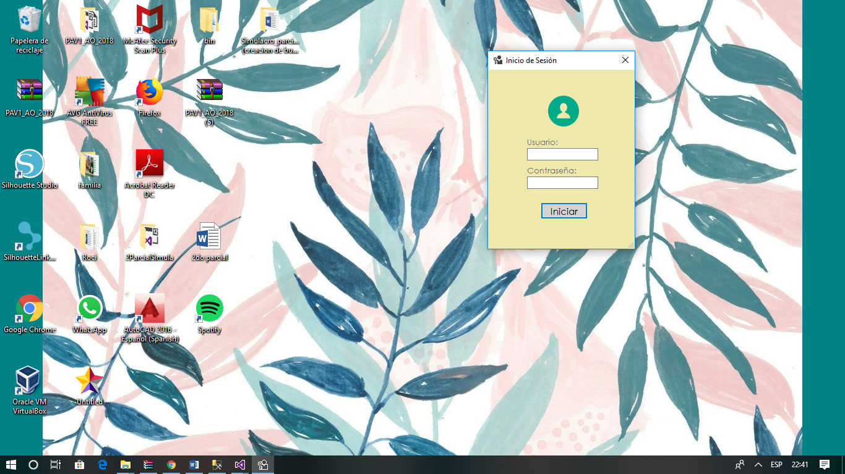

No ingresa datos

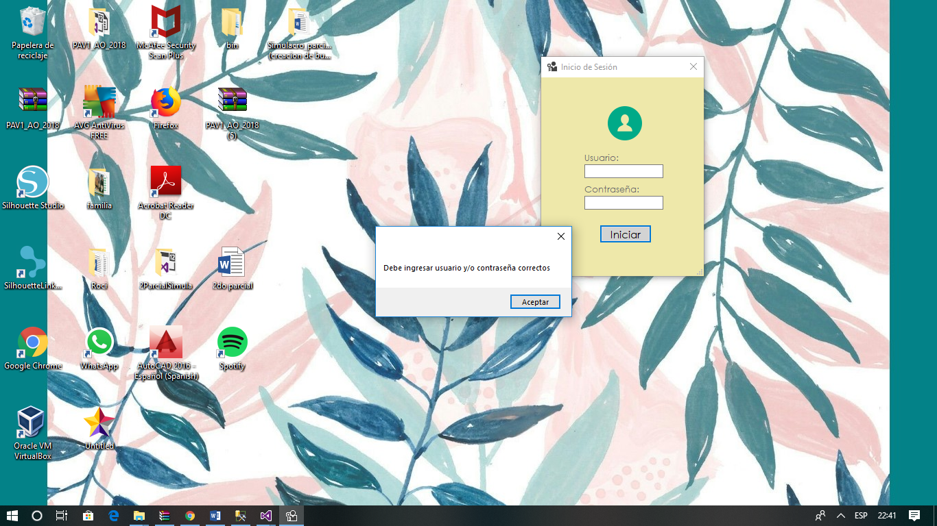

Ingresa solo en Nombre de Usuario

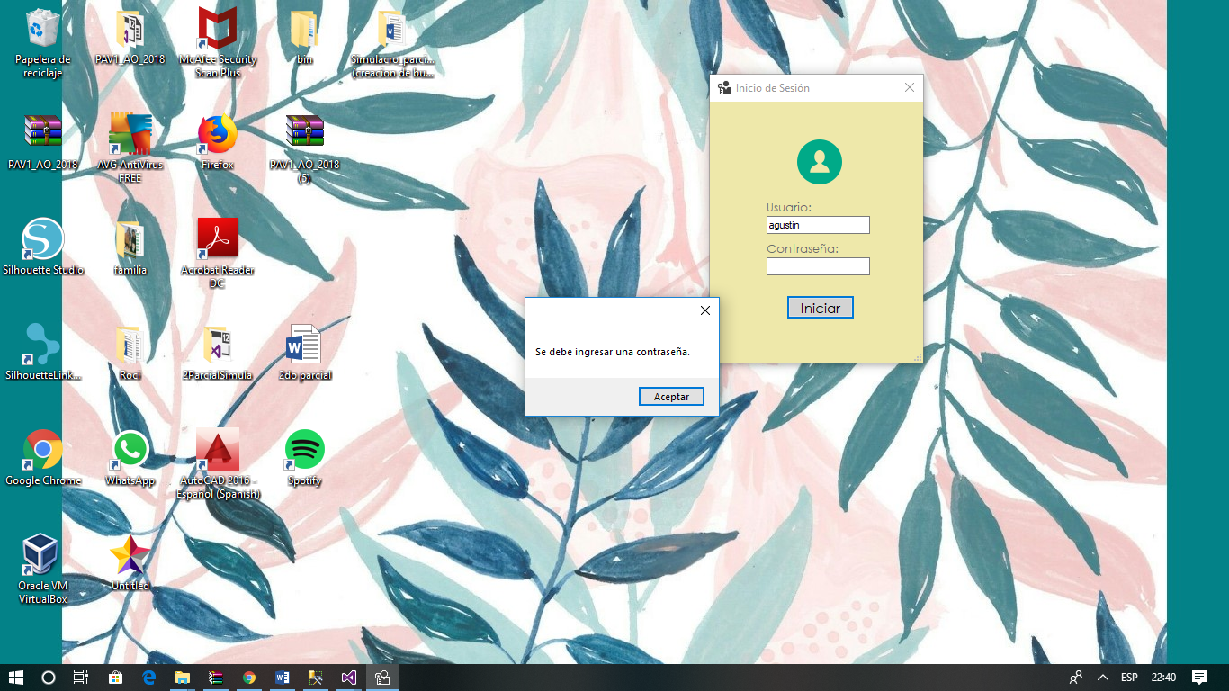

Ingresa Usuario yContraseña

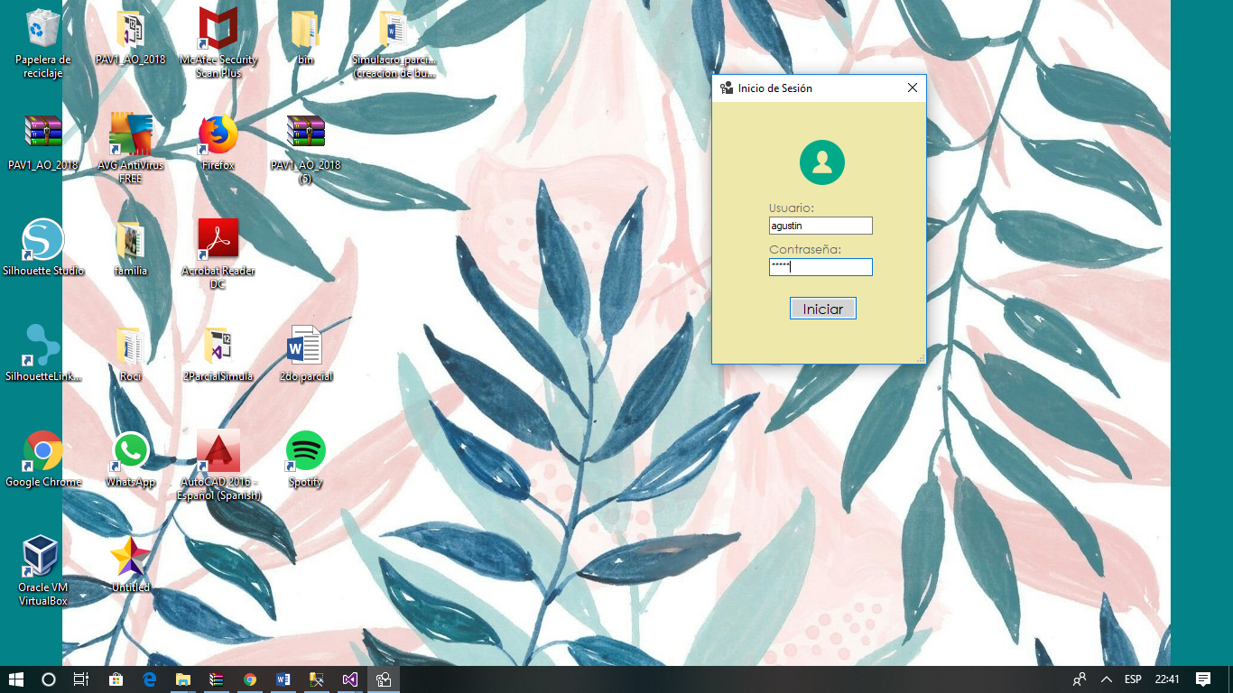

Menú principal

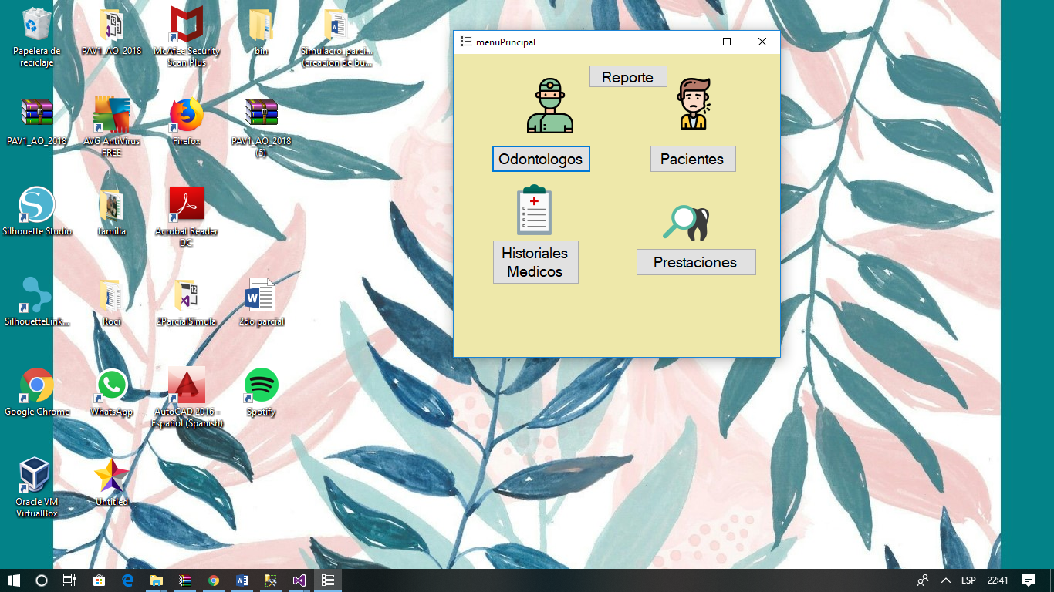

Ingresa a Odontologo

Realiza una consulta

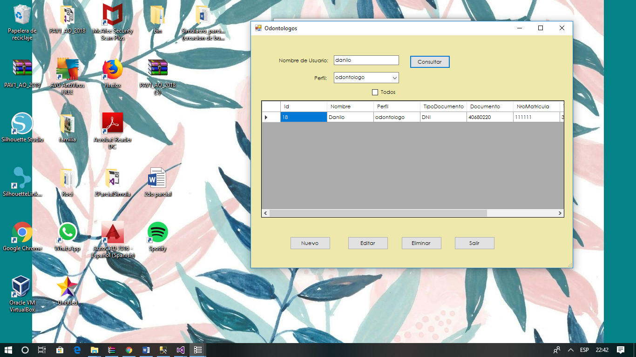

Nuevo odontólogo

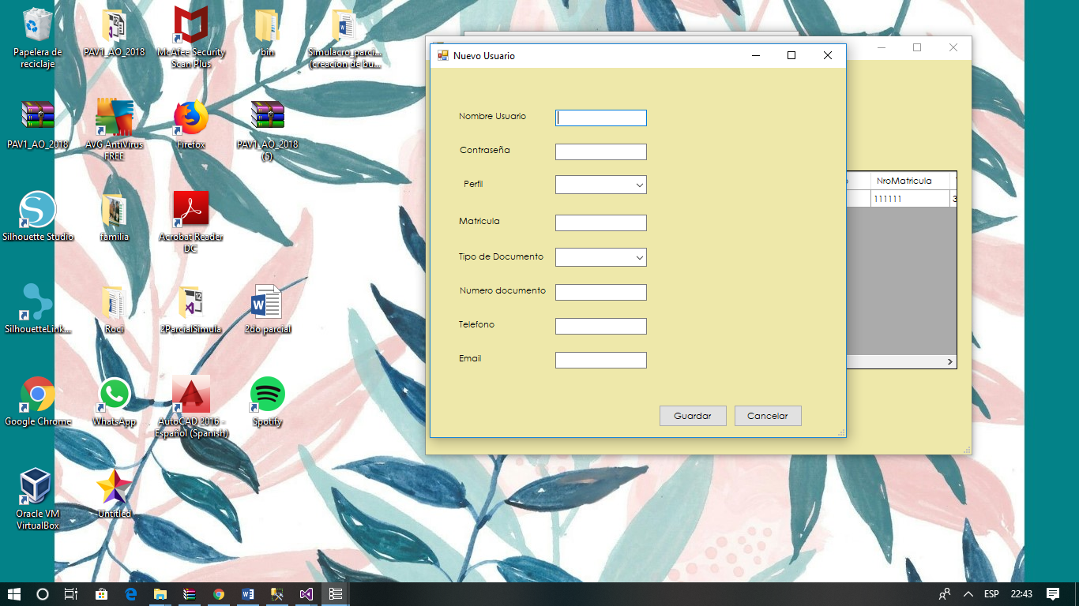

No llena todos los datos

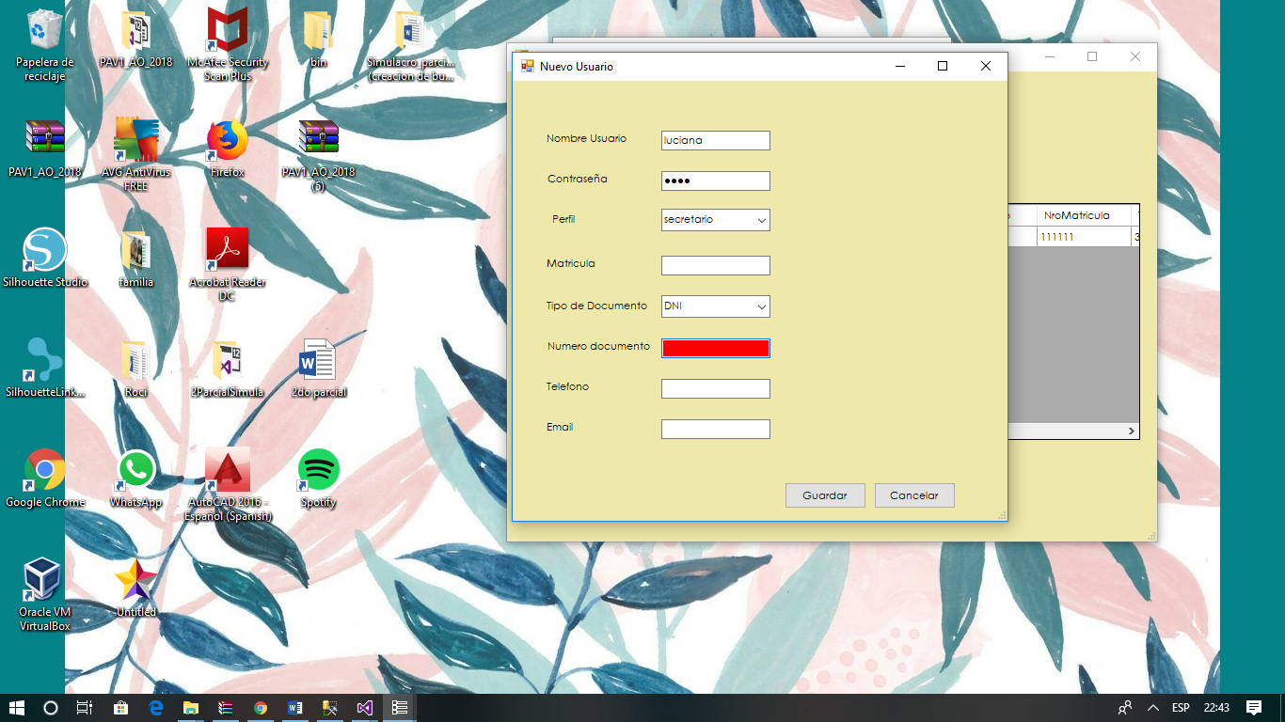

Llena todos los daros y se inserta el nuevo usuario con exito

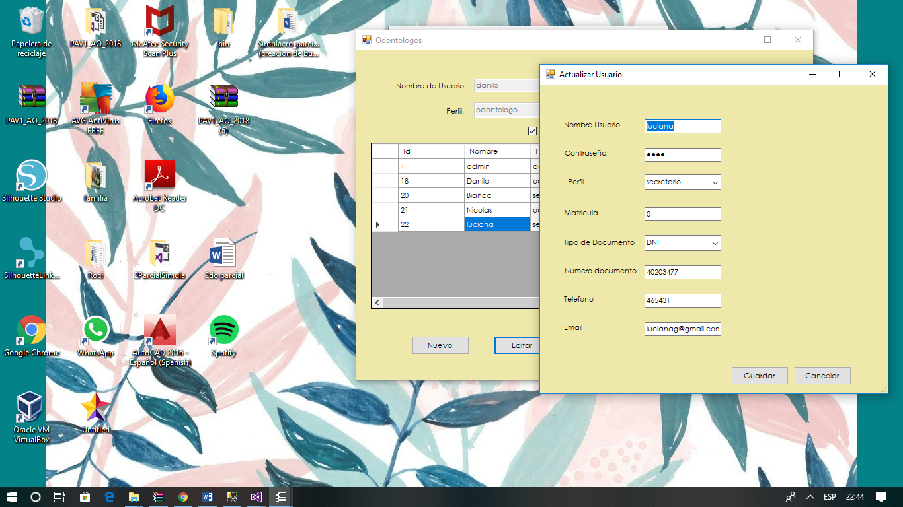

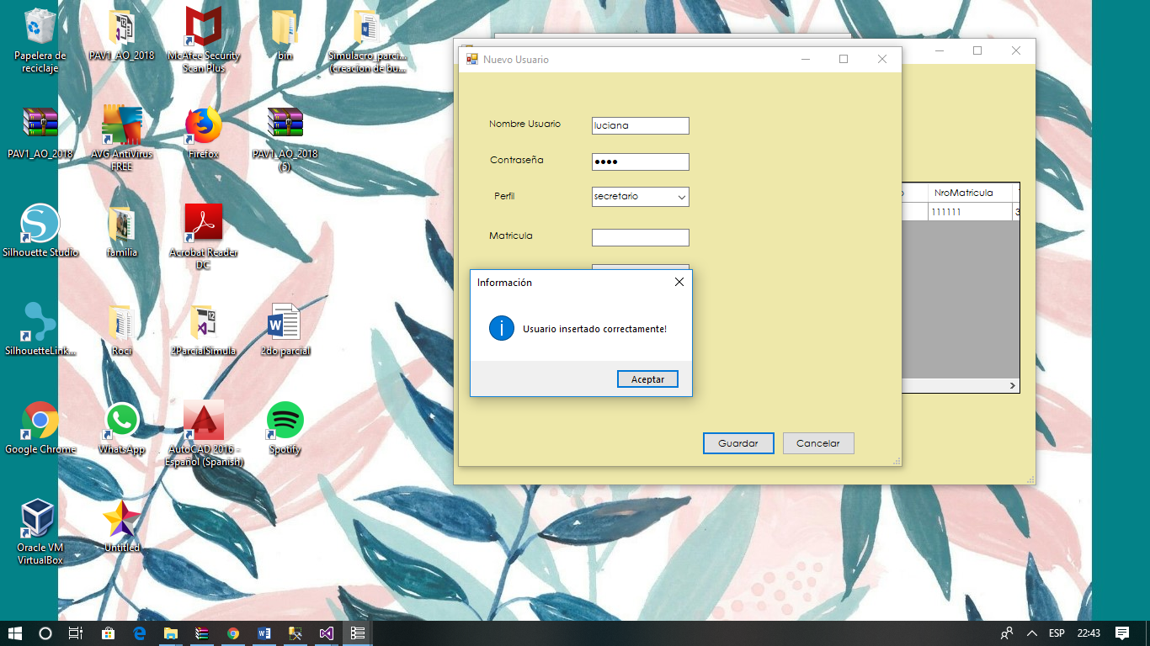

Editar usuario

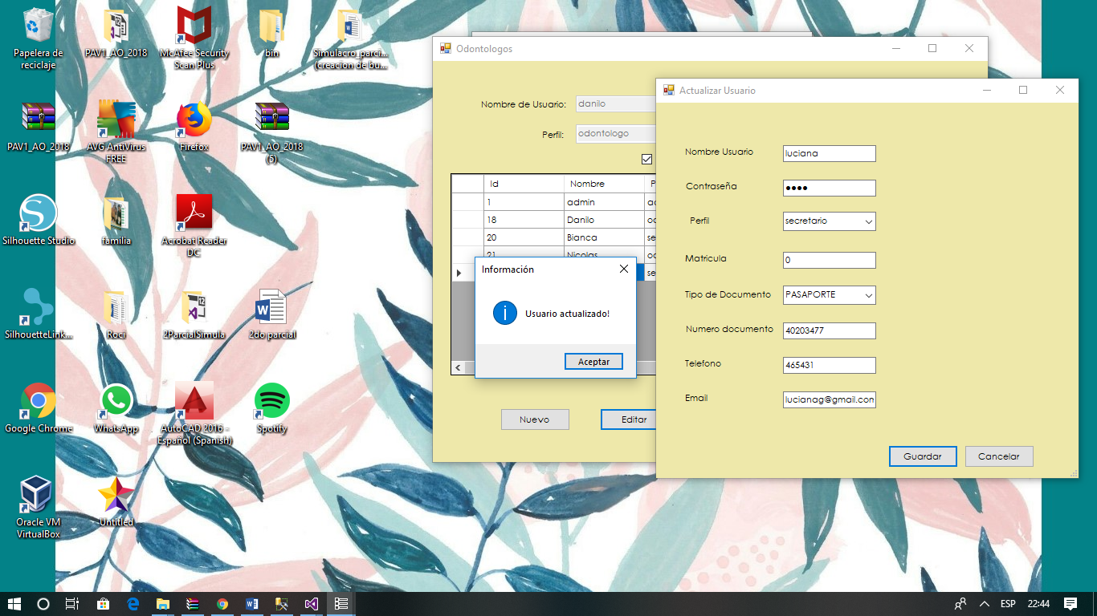

Eliminar Usuario

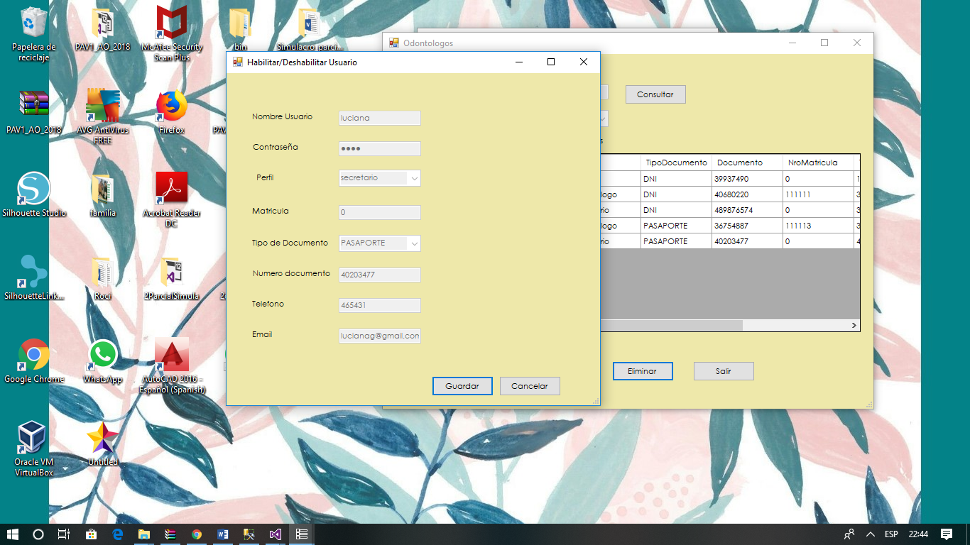

Desea eliminarlo

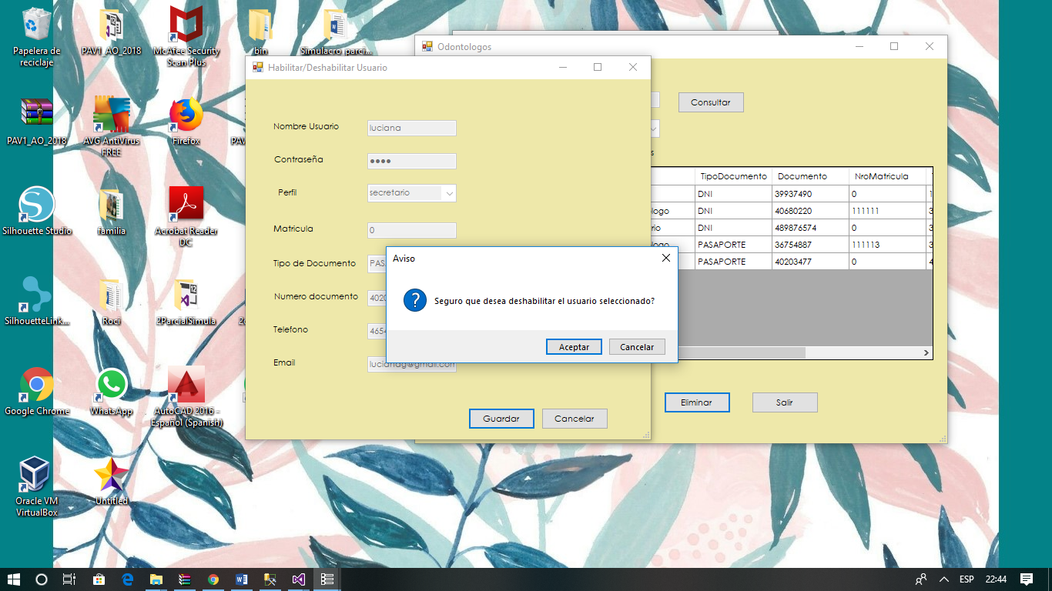

Se deshabilito el usuario

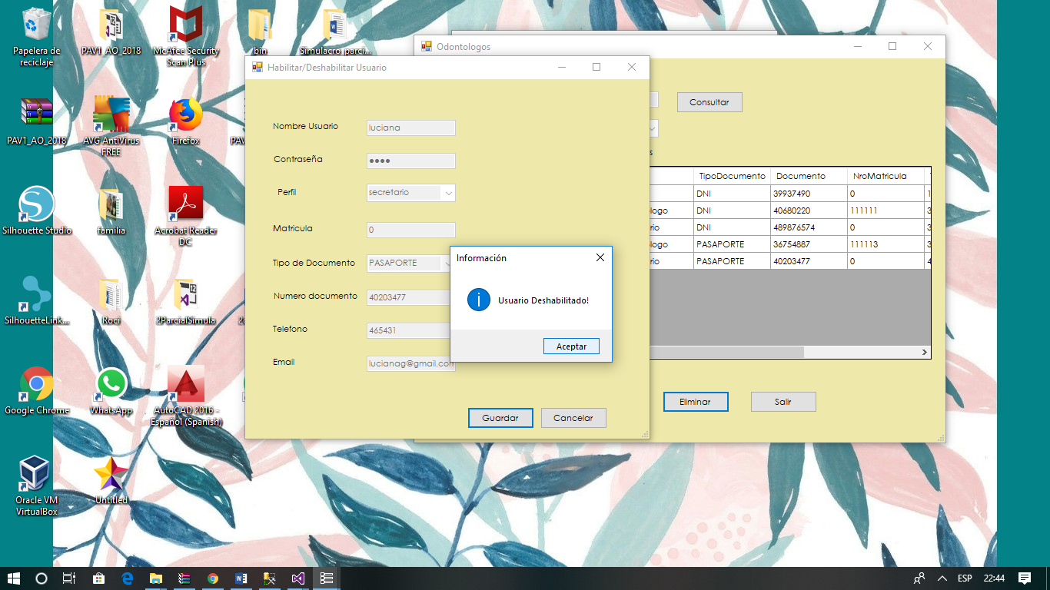

Salir de usuario

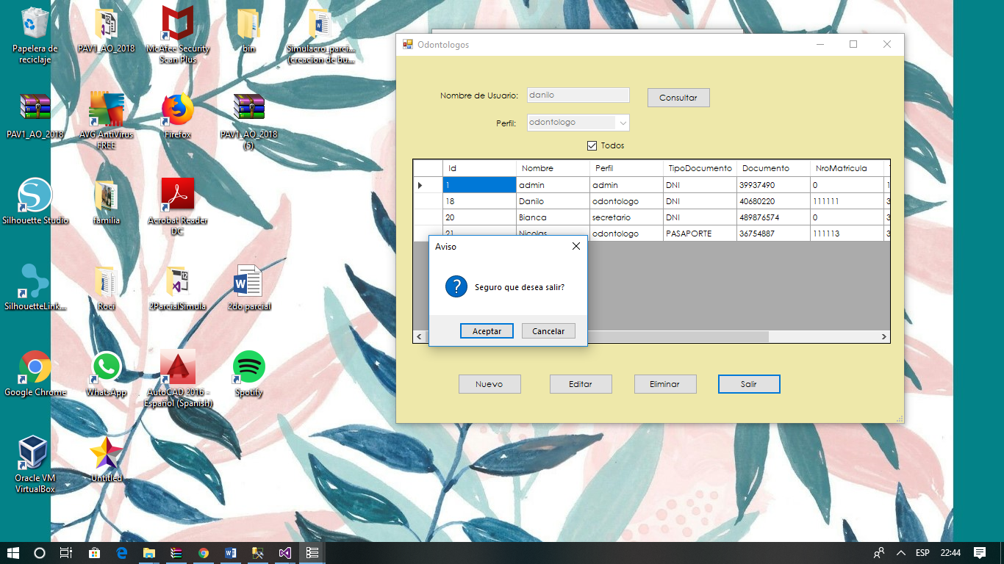

PACIENTE

Consultar todos los pacientes

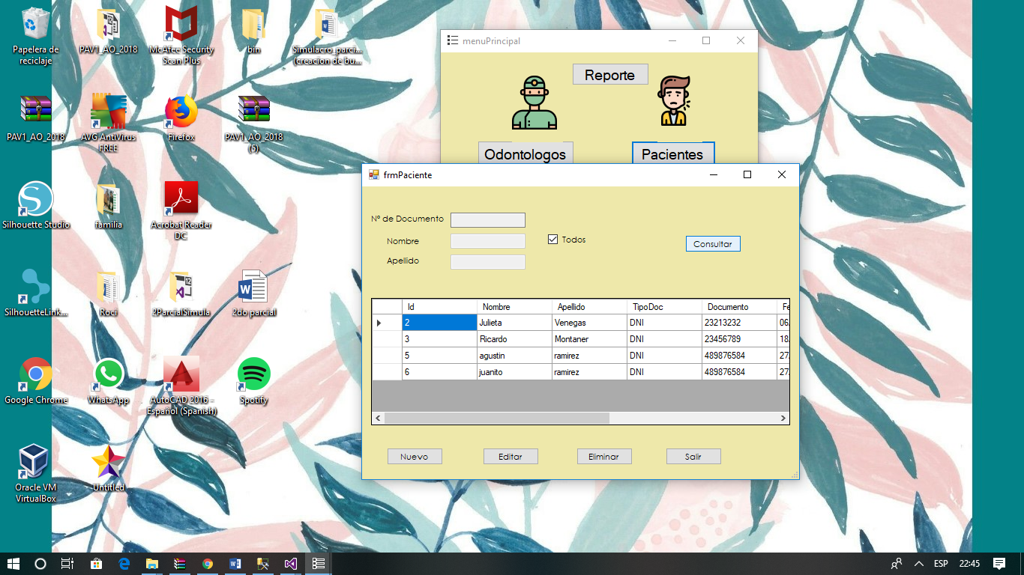

Filtarar consulta por nombre

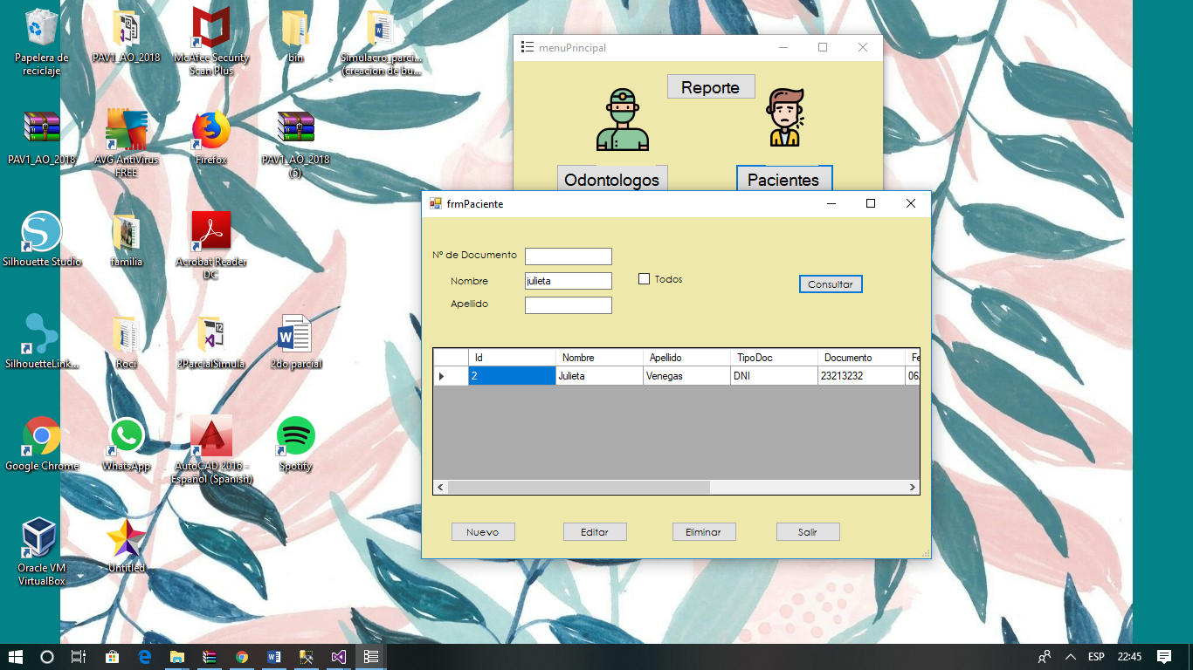

Nuevo paciente y no lleno todos los campos

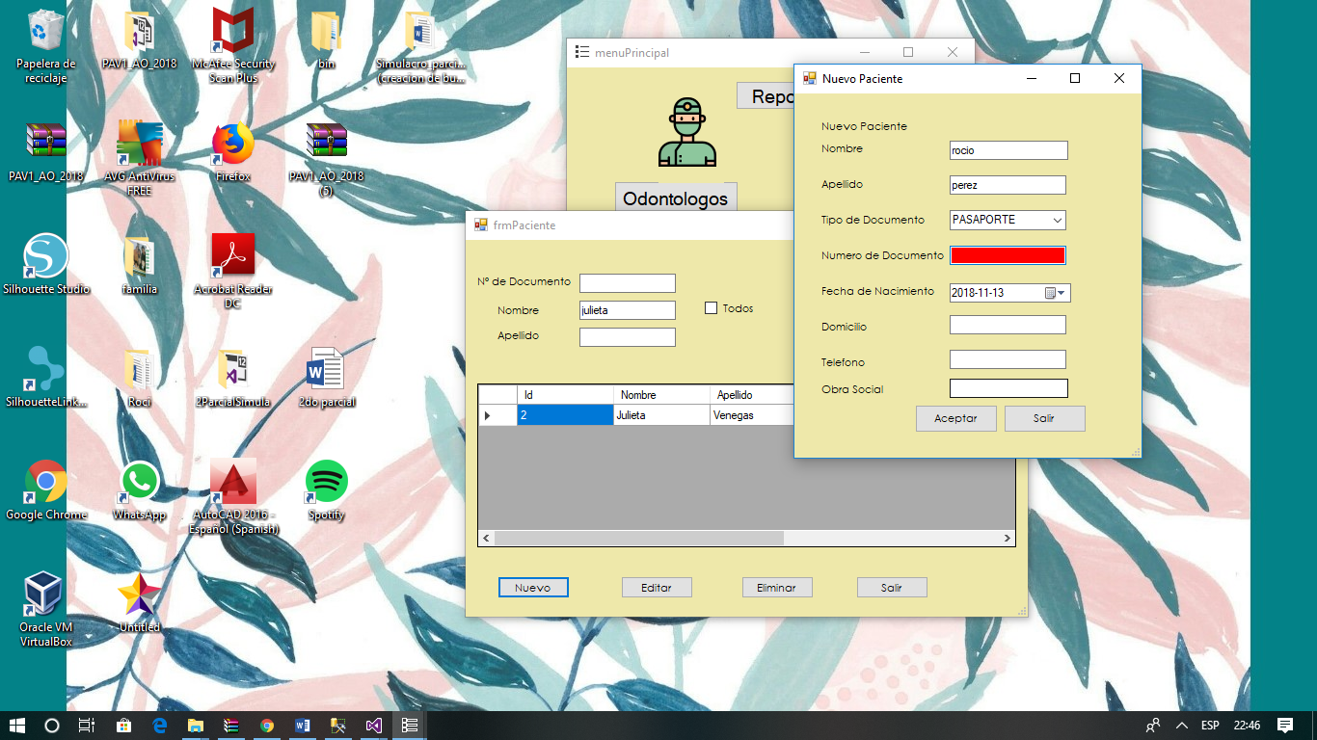

Lleno todos los campos y se inserto correctamente

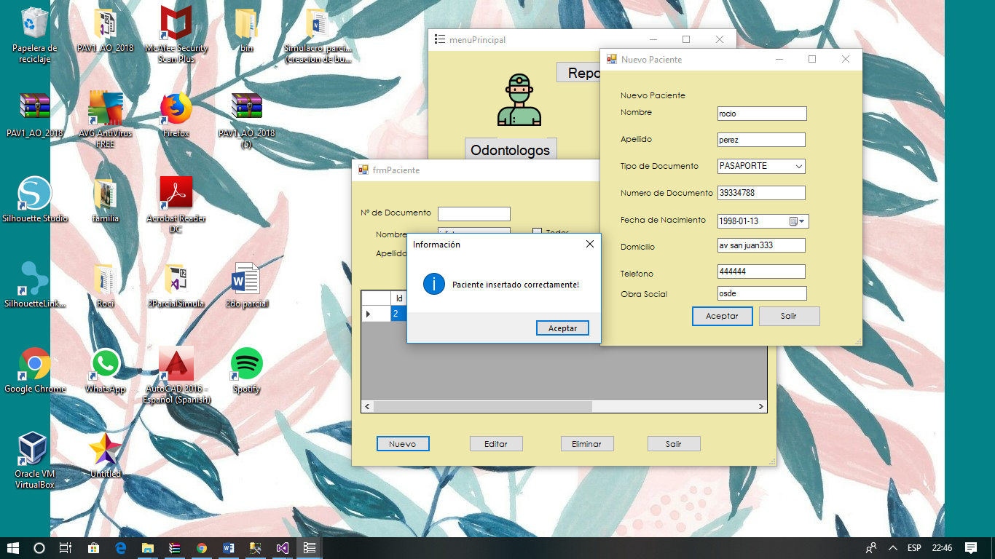

Editar Paciente

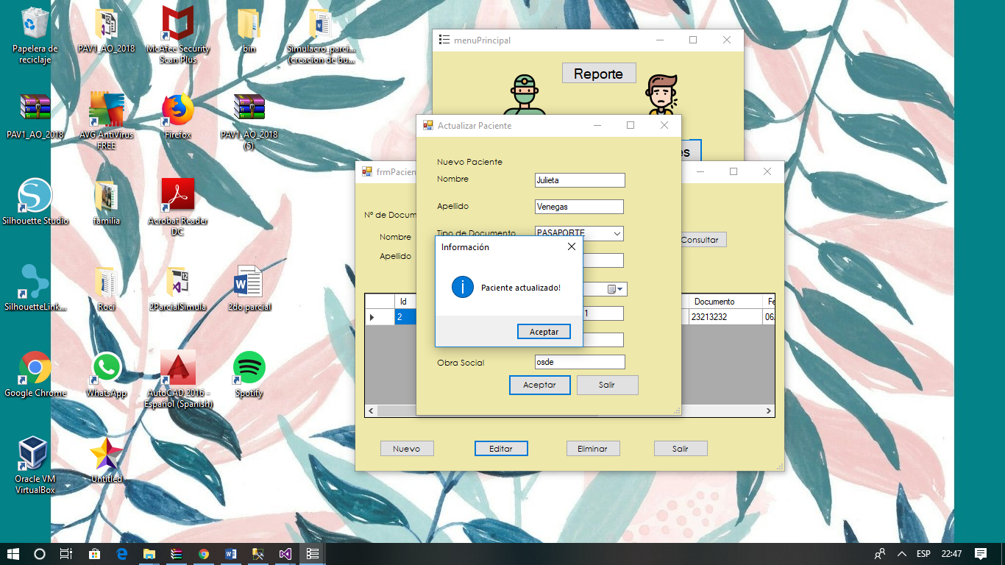

Elimiar Paciente

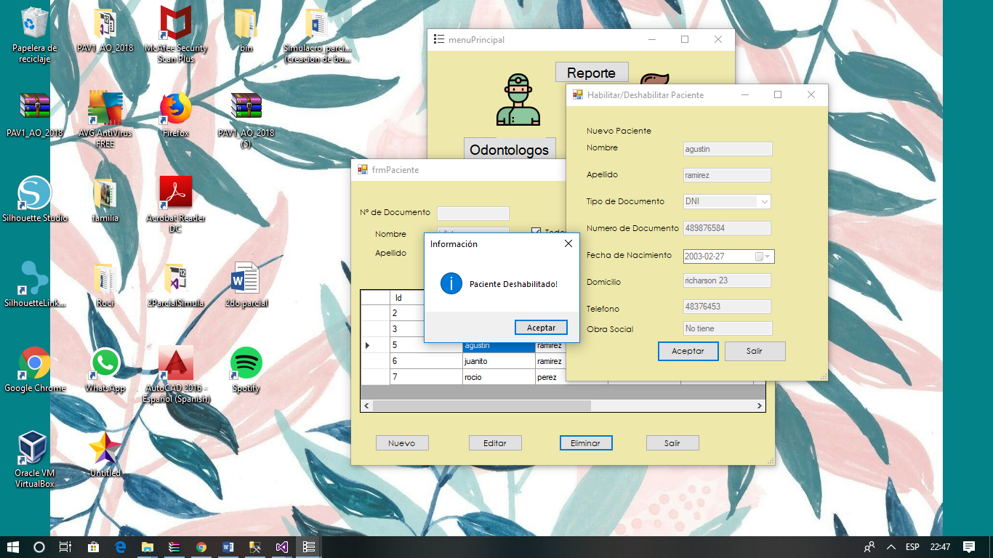

Esta seguro de elimirar

e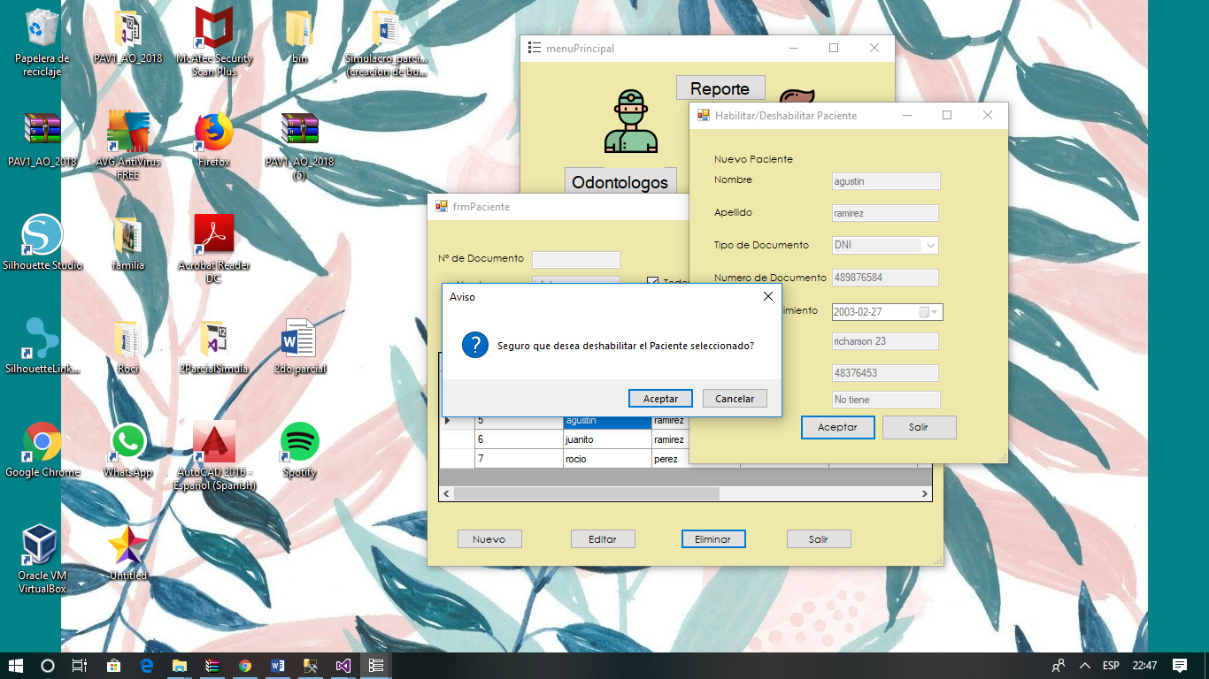

ODONTOGRAMA

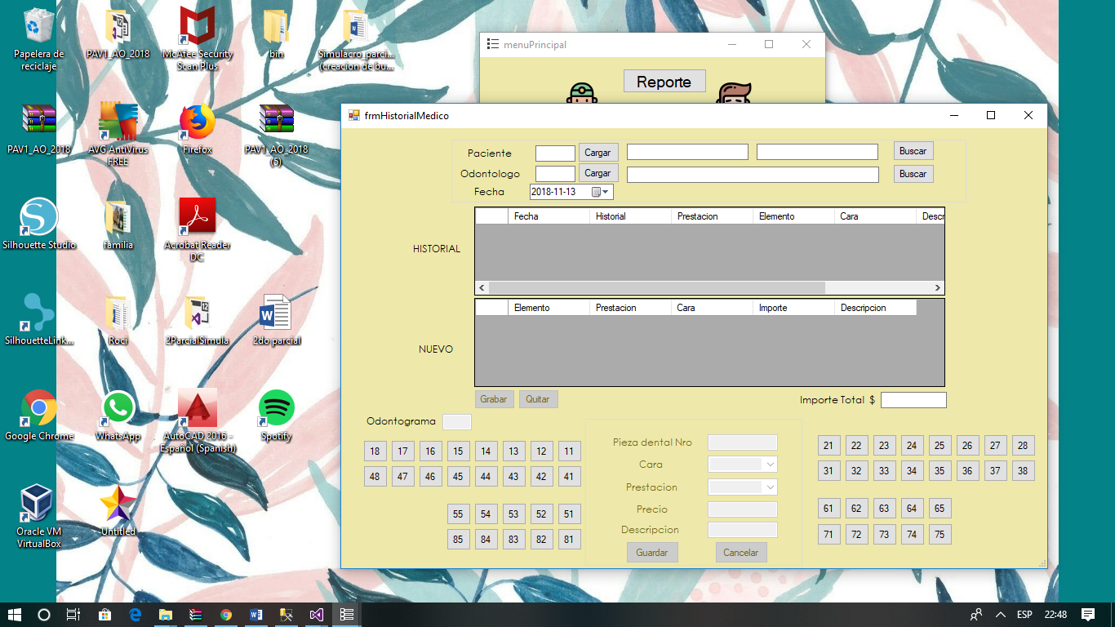

Ingresa un paciente

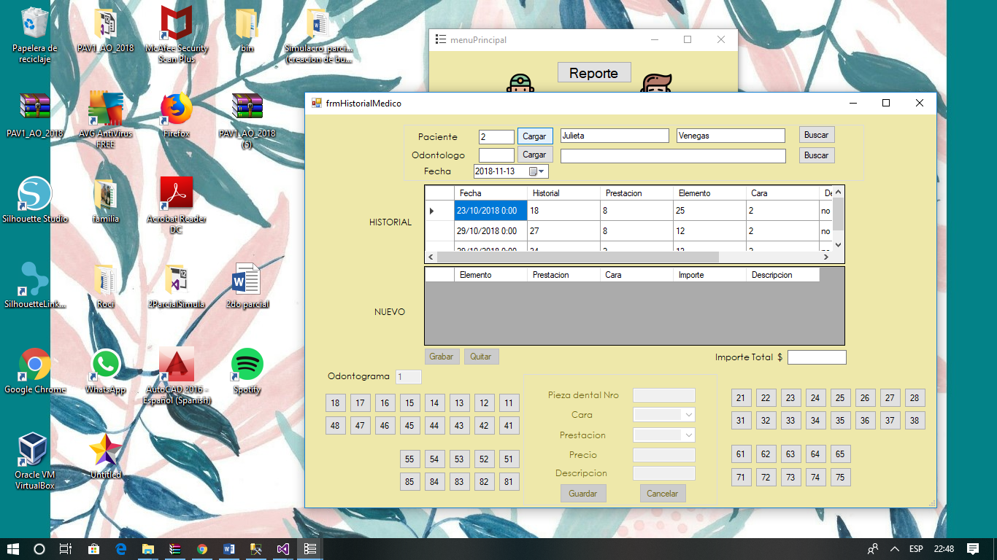

Ingresa un odontologo – no logueado

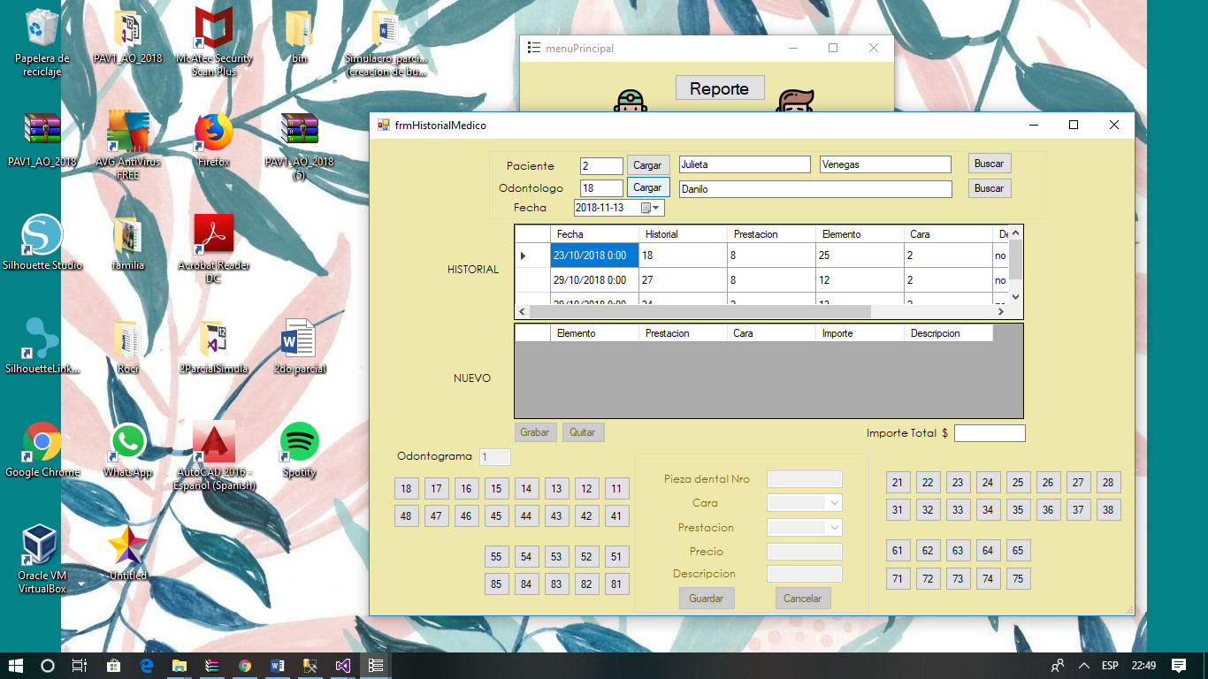

Ingresa un odontologo logueado

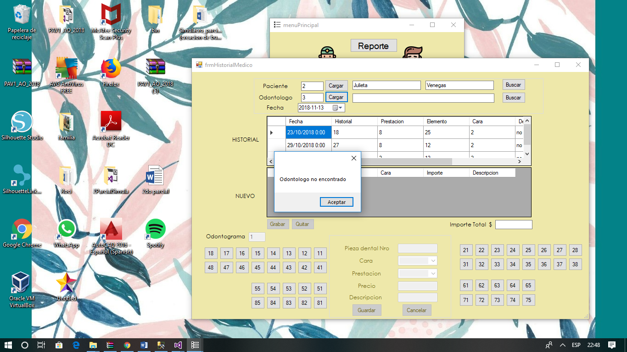

Selecciona un elemento y especifica cara , prestacion prescio y descripcion

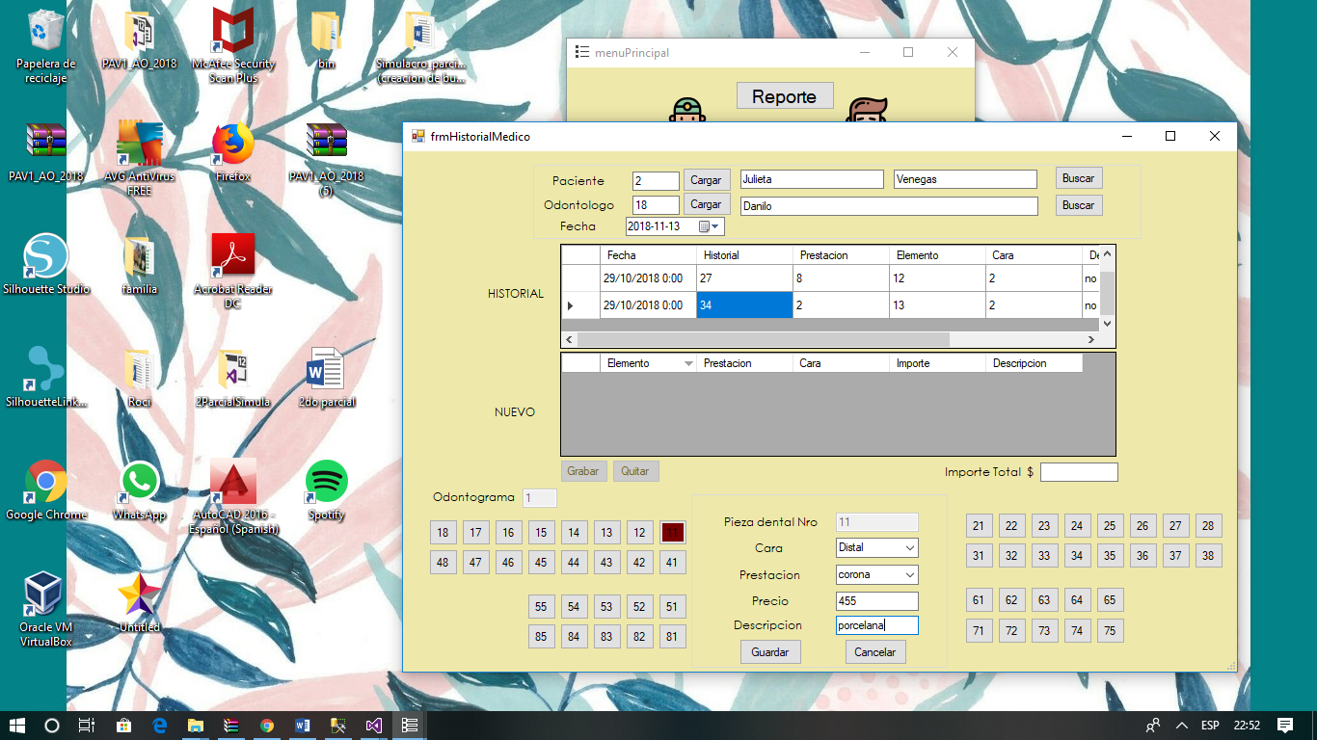

Guarda el arreglo realizado

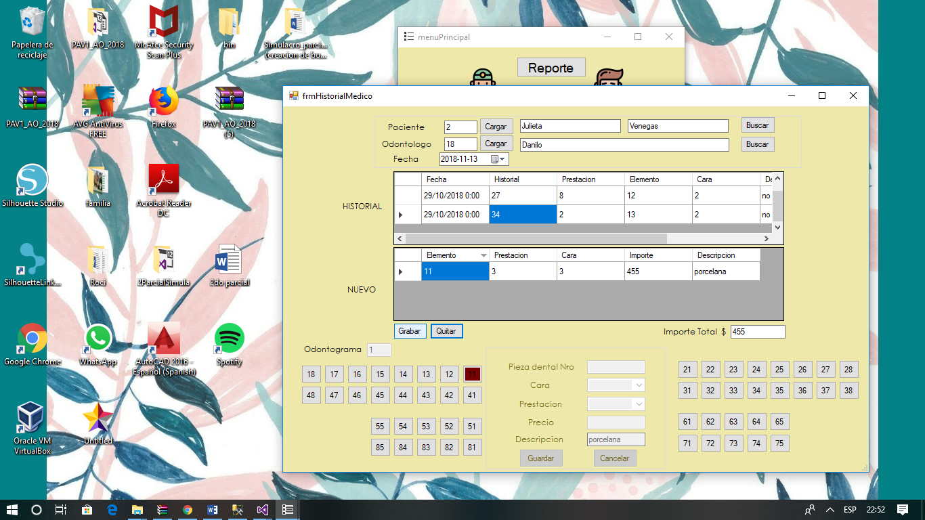

La transaccion se realizo con exito

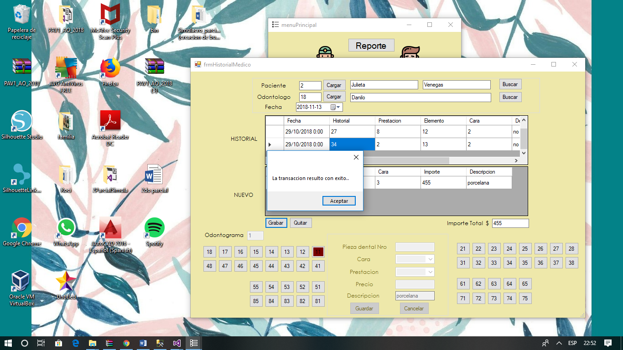

PRESTACIONES

Consulta de todas las prestaciones

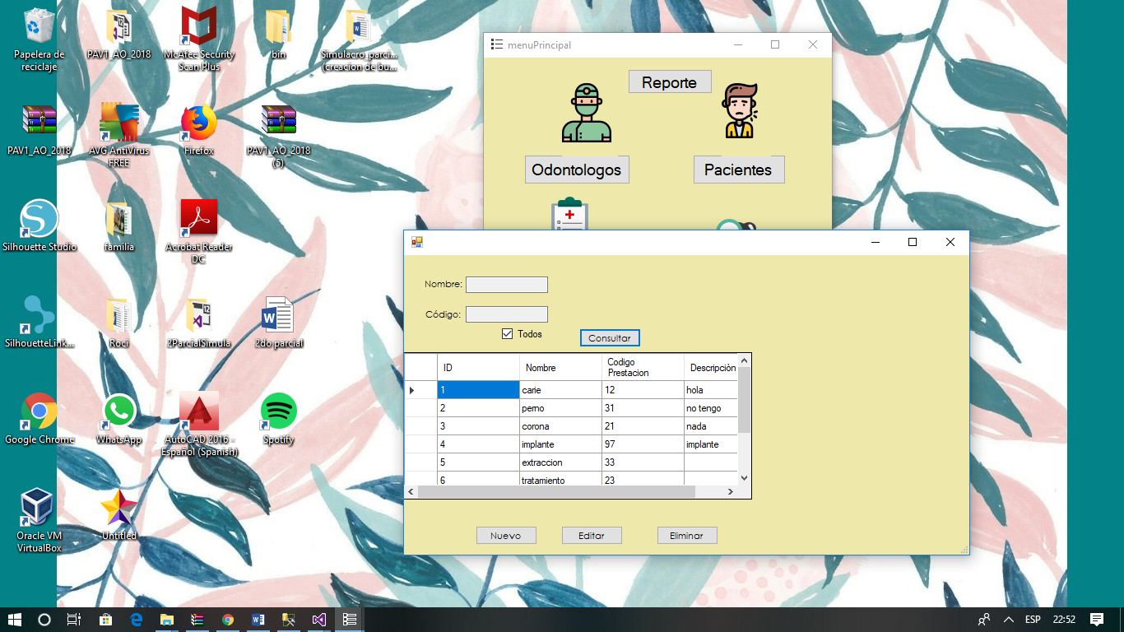

Nueva una prestacion

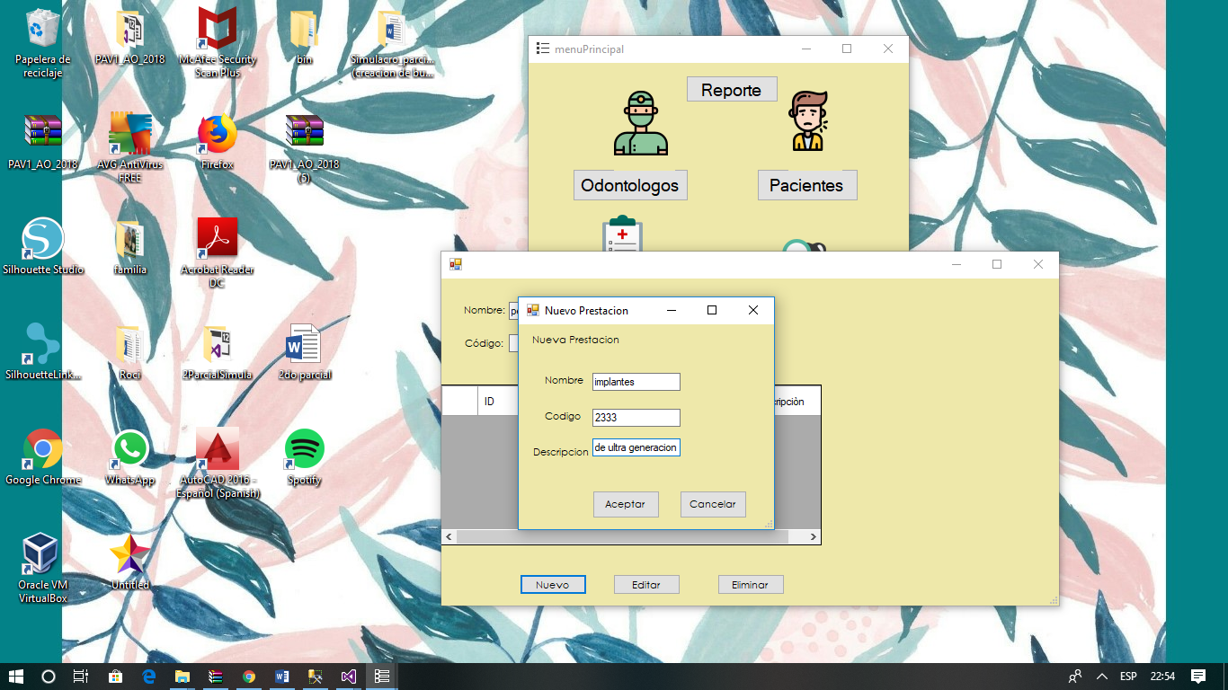

Prestación insertada

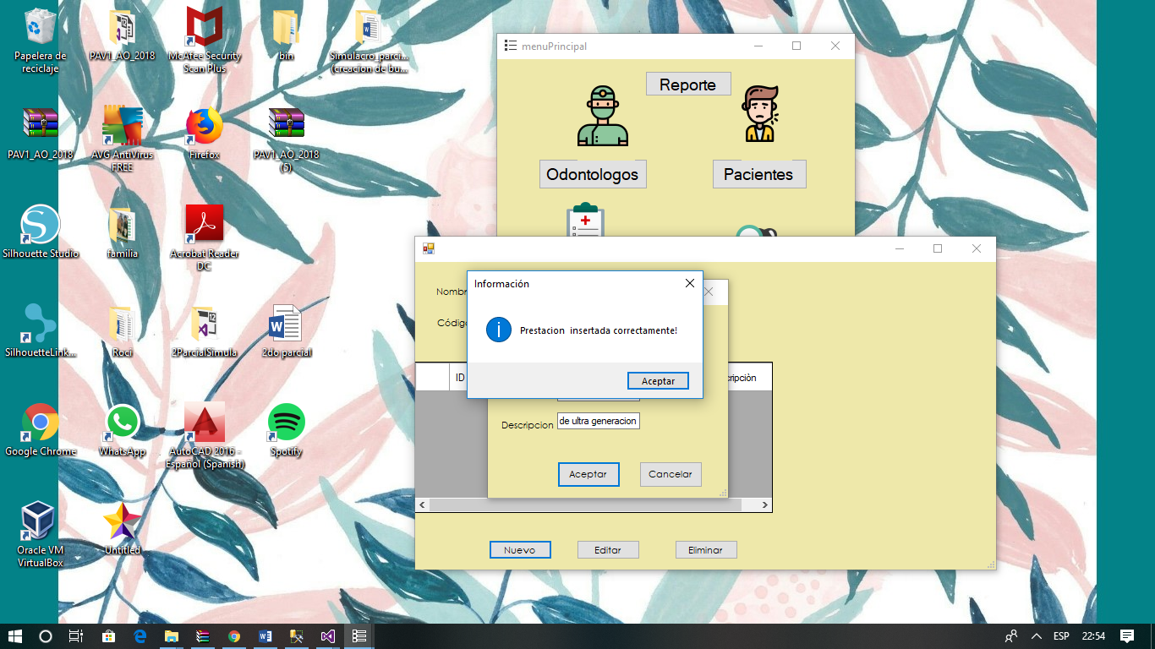

Editar prestación

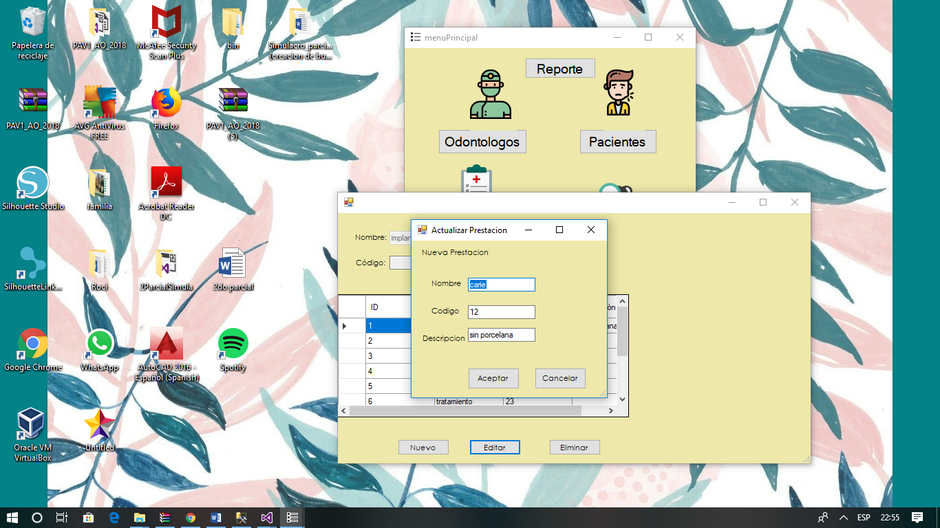

Prestación actualizada

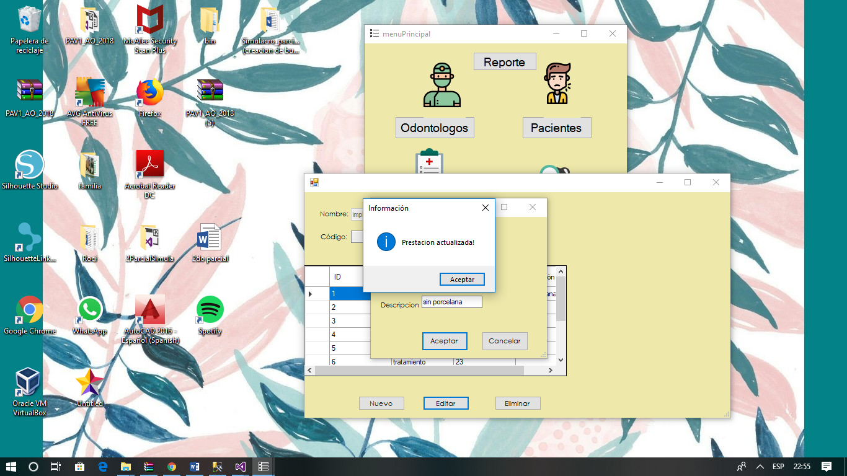

Eliminar prestación

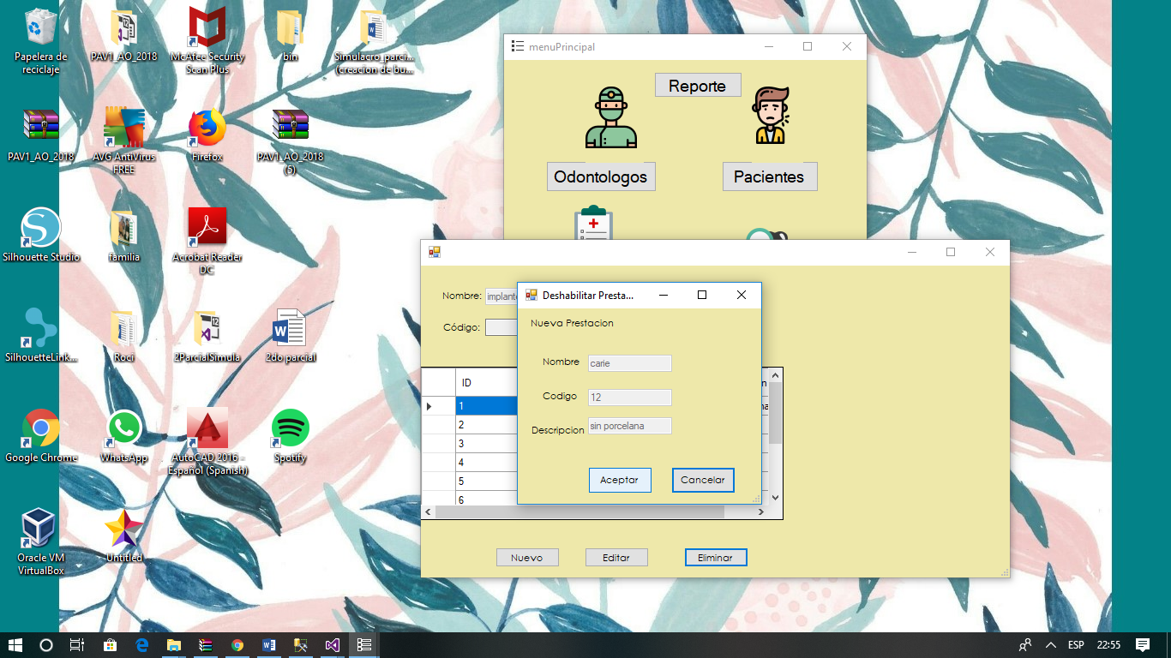

Segura que quieres eliminar

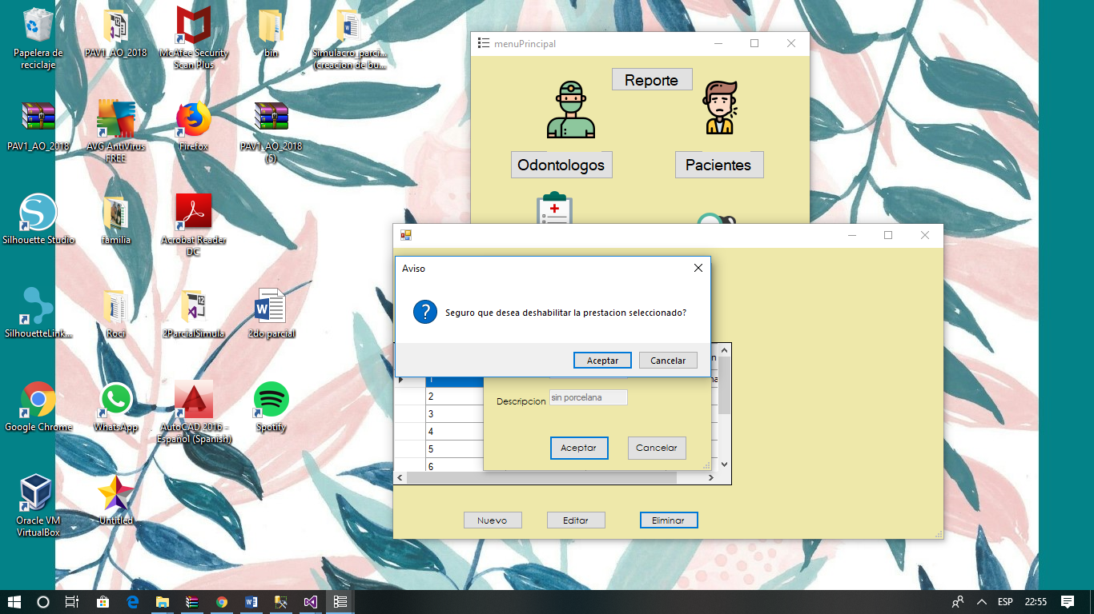

Desinstalar prestación

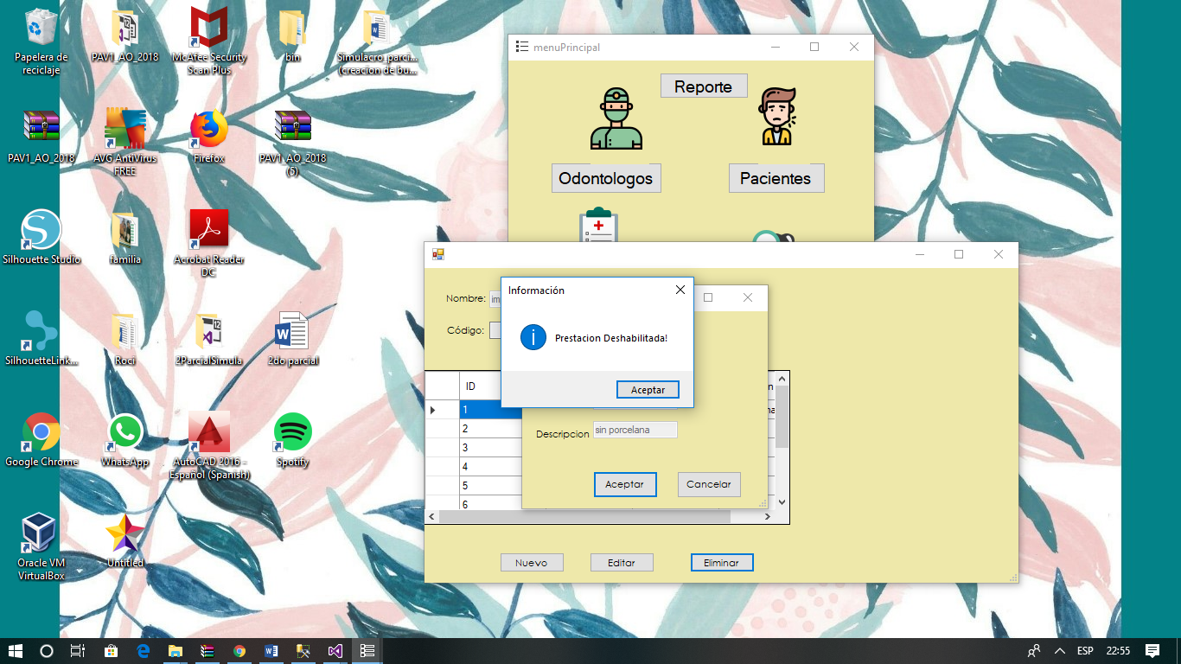

REPORTES.

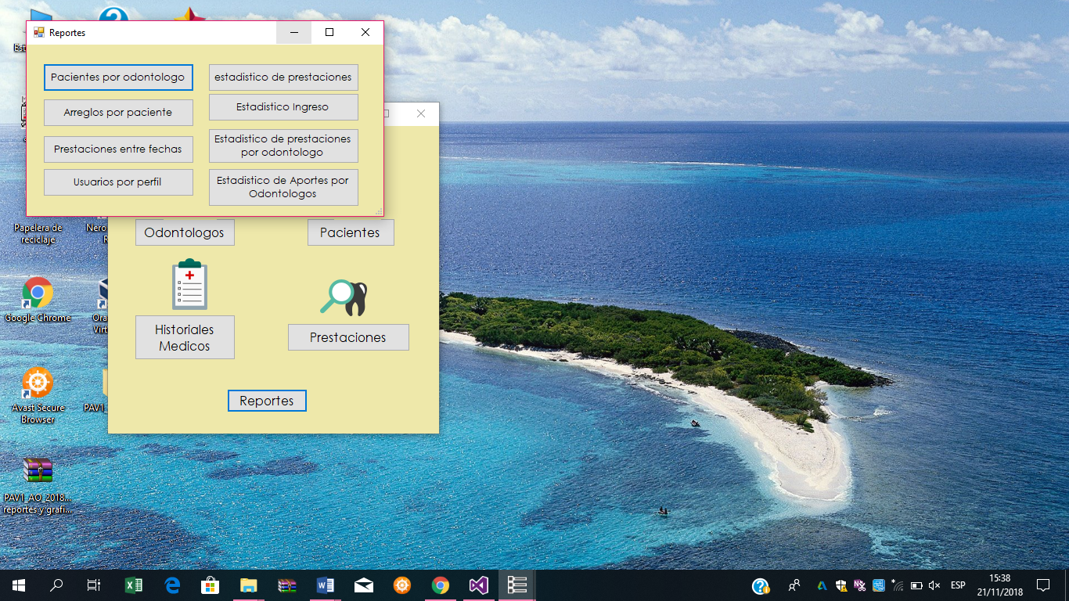

Lista los pacientes por odontologo

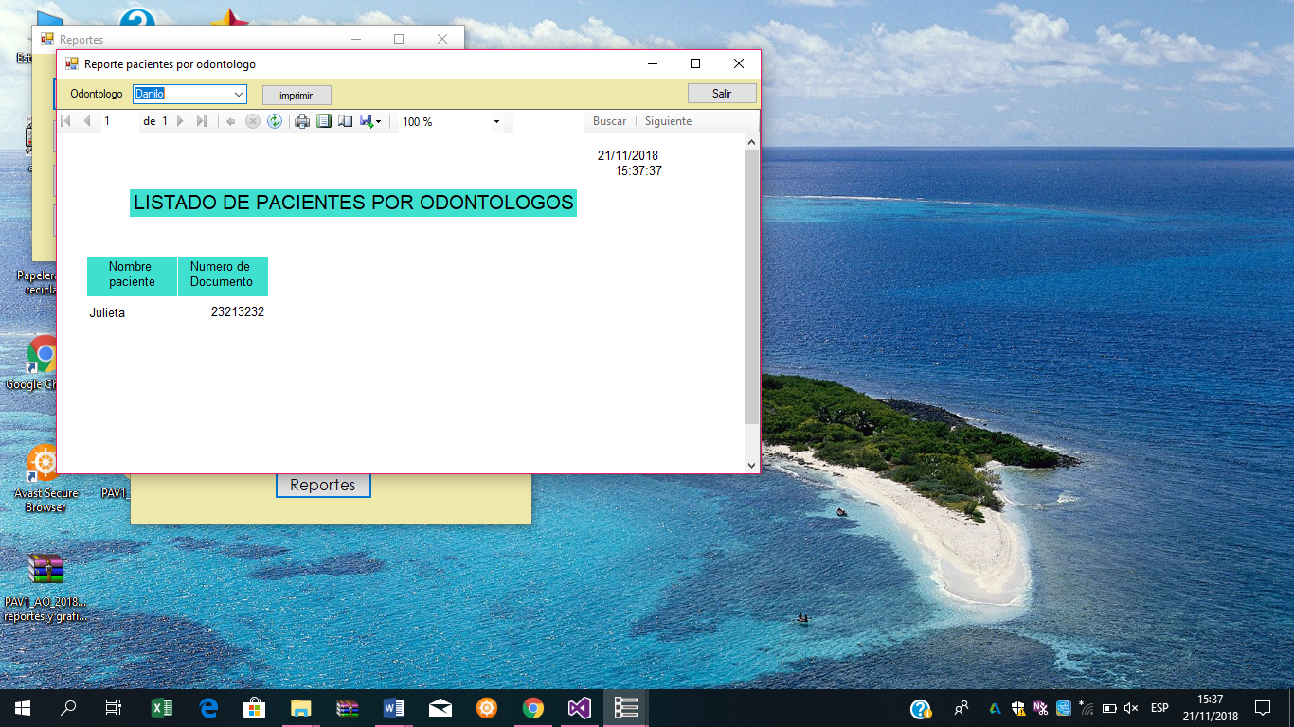

Lista las prestaciones realizadas a un determiando paciente

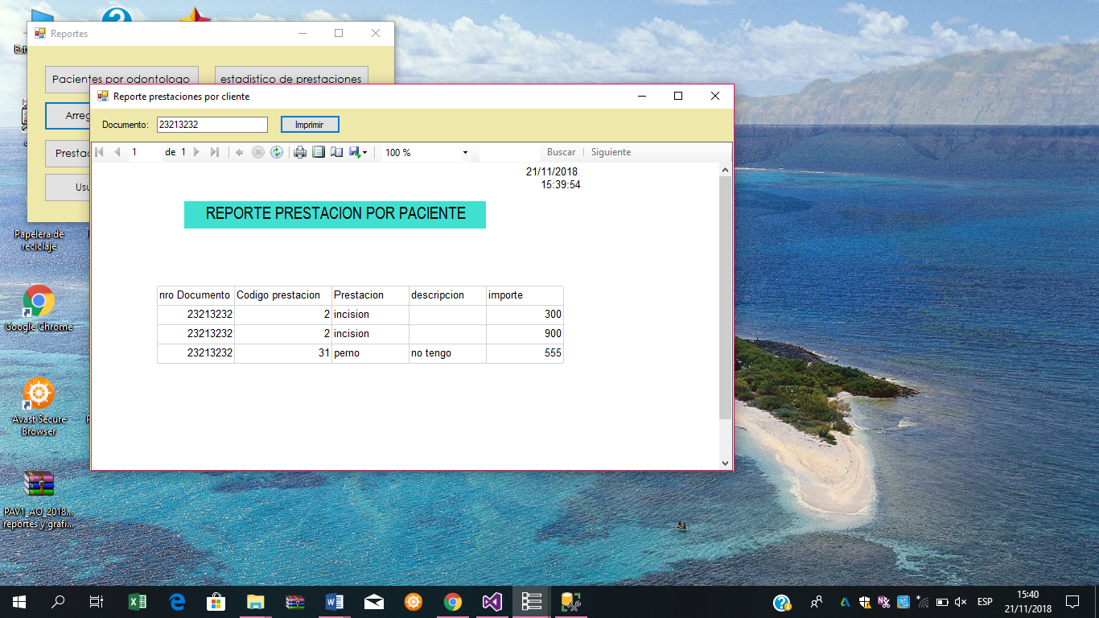

Lista los usuarios de un perfil determinado

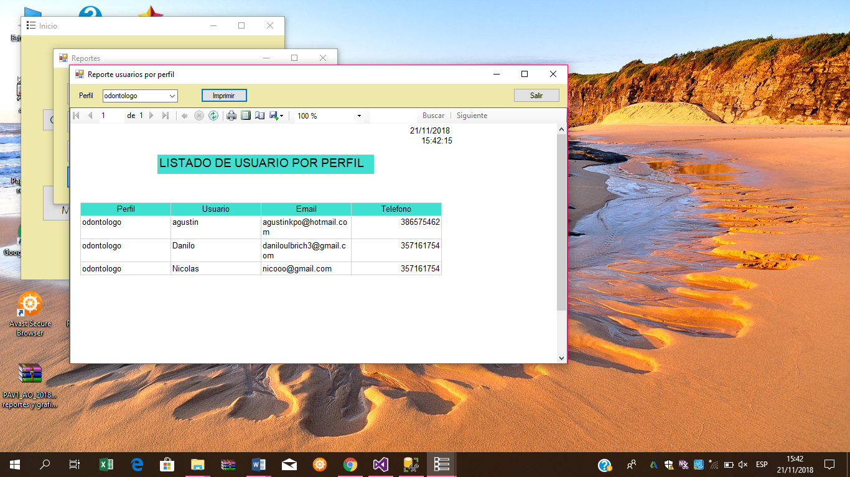

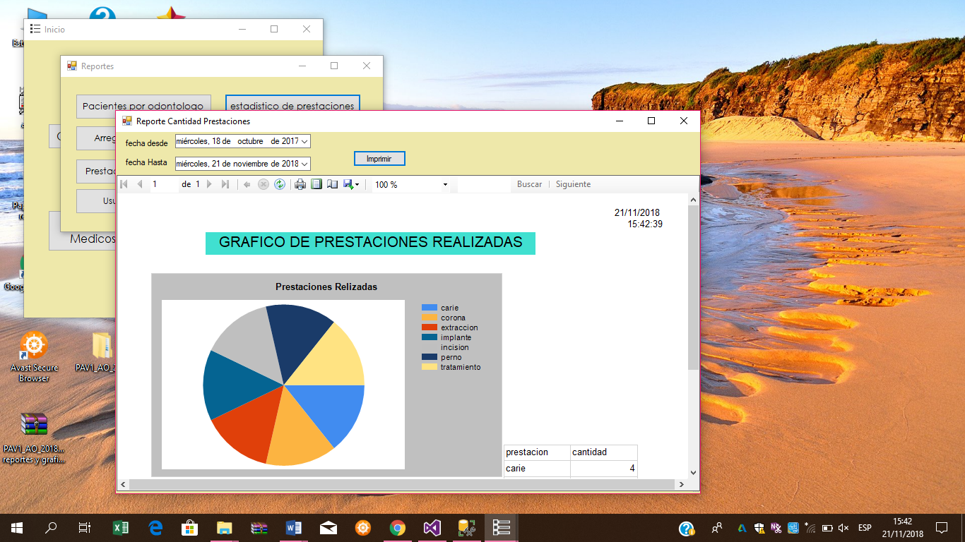muestra un grafico de las prestaciones realizadas en un periodo

Muestra un grafico de los ingresos por prestación

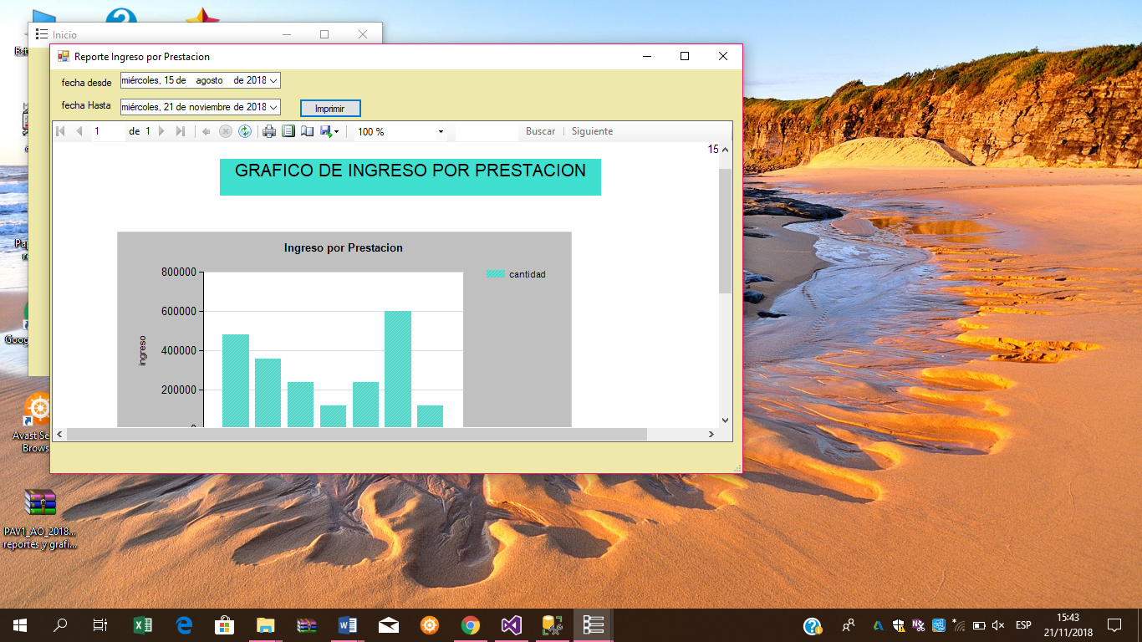

Muestra las prestaciones realizadas por odontologo

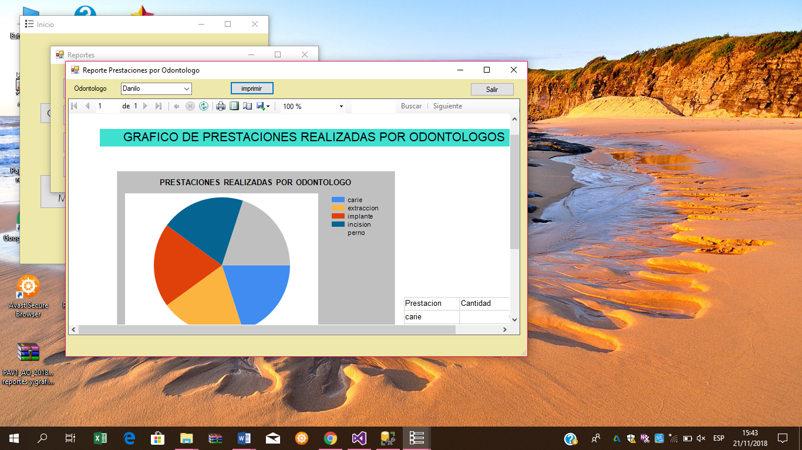

Muestra en grafico los aportes que realiza un odontólogo en un año

